Velocidad en auto utilizando desenfoque de movimiento

PASO 1: Comenzamos abriendo la imagen para aplicar este efecto. Vamos al menú “Archivo → Abrir”.
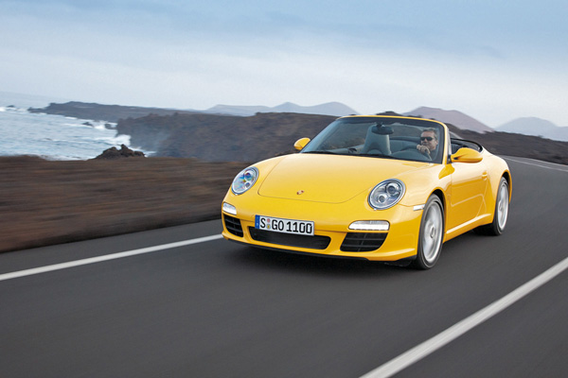
PASO 2: Hacemos “Clic derecho a la capa fondo (la imagen) → Capa a partir de fondo → Ok”.
PASO 3: Ahora vamos a inclinar la foto. Para esto vamos al menú “Edición → Transformación libre” o también presionando “CTRL + T”. Comenzamos a rotar desde la esquina superior izquierda.
Un vez hecha la rotación confirmamos en la parte superior.
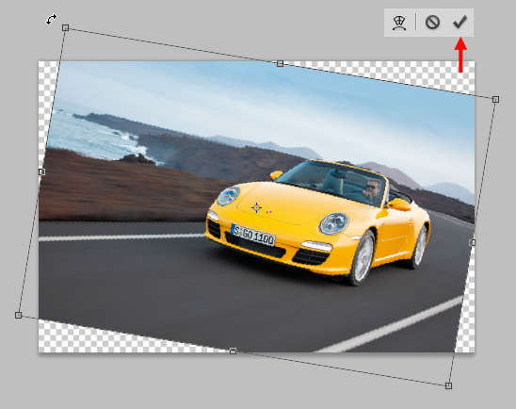
PASO 4: Queda espacios transparentes cuando hicimos la rotación, así que, para corregir esto podemos seleccionar, con la herramienta marco rectangular, y recortar. También podemos agrandar un poco más la imagen, como hice en este caso. Así que presionamos “CTRL + T” (como en el paso anterior) y comenzamos a agrandar un poco la imagen desde las esquinas manteniendo presionado la tecla “SHIFT” para agrandar la imagen perfectamente.
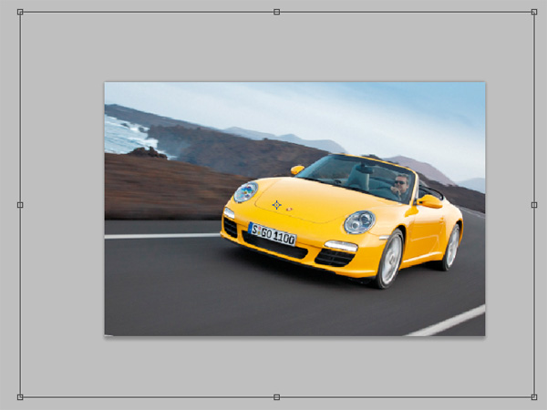
PASO 5: Duplicamos esta capa yendo al menú “Capa → Duplicar capa → Ok”.
PASO 6: Le aplicamos el efecto de velocidad. Para esto vamos al menú “Filtro → Desenfocar → Desenfoque de movimiento”.
Colocamos un ángulo según a cómo está nuestra foto.
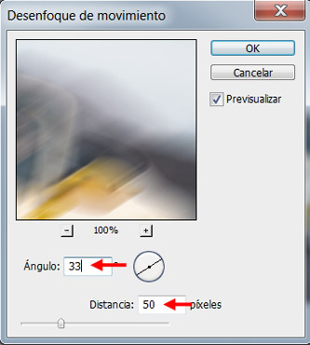
PASO 7: Tenemos que borrar la parte del auto para dejar el desenfoque en el paisaje. Así que añadimos una máscara de capa.
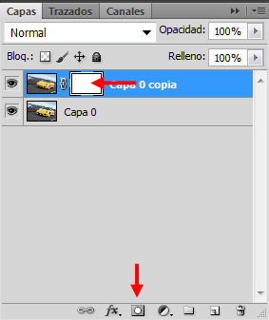
PASO 8: Seleccionamos la herramienta pincel, editamos en la parte superior. Escogemos un tamaño según la imagen.
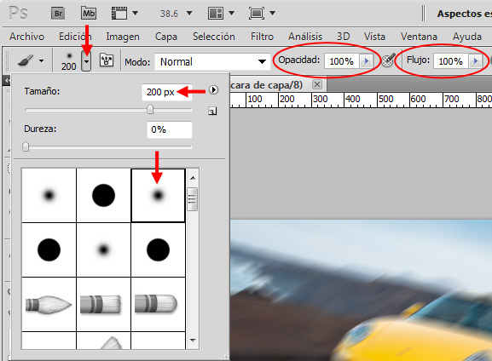
Cabe señalar que estamos pintando en la máscara de capa. Al pintar en la máscara de capa es como si estuviésemos borrando esas partes.
PASO 9: Para las partes pequeñas editamos el tamaño y la opacidad.
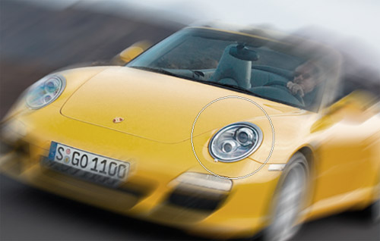
PASO 10: También borramos las partes de la pista.
Y con eso hemos finalizado este efecto de velocidad en Photoshop.
